Cây bàng

**Do chỉ số iốt thấp và do không cho phản ứng hexabromua cho nèn người ta có thể kết luận dầu bàng không có glyxerit linoleic và thuộc loại dầu không khô.**

Còn gọi là quang lang, chambok barang parcang prang (Campuchia), badamier (Pháp).

Tên khoa học Terminaỉia catappa L.

Thuộc họ Bàng Combretaceae.

Mô tả cây

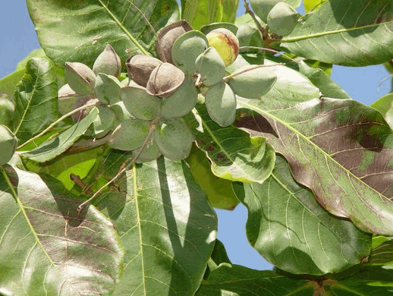

***Cây bàng***

Bàng là một cây to, có thể cao tới 25m, cành mọc vòng làm cho tán cây xòe ra như cái lọng. Lá to hình thìa, đầu tròn, mặt trên nhẵn, mặt dưới có lông hung nhạt phiến lá dài 20-30cm, rộng 10-13cm. Hoa nhiều mọc thành bổng dài 15-20cm, trên cán bông hoa có lông. Quả hình bầu dục, nhẵn dẹt với hai bên dìa hẹp, đầu hơi nhọn, dài 4cm, rộng 3cm, dày 15mm, nhẵn, cơm màu vàng đỏ, có xơ. Hạch rộng 15mm, hạt có nhân trắng chứa nhiều dầu. Mùa quả: Tháng 8- 10.

Phân bố, thu hái và chế biến

Cây bàng được trồng khắp nơi làm cây hóng mát. Người ta cho rằng cây bàng vốn không có ở Việt Nam, mà di thực từ đảo Moluques vào.

Người ta thường dùng lá, vỏ cây và hạt.

Về mặt nguyên liệu cho dầu thì năng suất bàng thấp vì việc tách nhân bàng ra vất vả. Từ 100 g hạch khô chỉ tách được 23g nhân.

Thành phần hóa học

Lá và vỏ cây chứa tanin: vỏ thân chứa từ 25- 35% tanìn pyrogalic và tanin catechic. vỏ cành chứa 11% tanin.

Nhân hạt chứa 50% dầu béo màu vàng nhạt hay lục nhạt, vị dễ chịu, giống như dầu hạnh nhân, ăn được. Tuy nhiên nhân chỉ chiếm 10% toàn quả cho nên cuối cùng toàn quả chỉ chứa chừng 5% dầu béo, việc tách nhân lại đòi hỏi nhiều công sức, chưa cơ giới hóa được cho nên đến nay việc khai thác dầu hạt bàng chưa dược đặt ra. Một số tính chất của dầu nhân hạt bàng đã dược nghiên cứu kết quả như sau: Tỷ trọng 0,917, chỉ số khác xạ ở 35°c là 1,4660, độ dông đặc +l°c, chỉ số axit 2,94, chỉ số xà phòng 197,8, chỉ số iốt 60,72, phần không xà phòng hóa 0,38, axit toàn phần tách được ở dạng đặc, màu vàng nhạt hay trắng, phần axit đặc chiếm tới 36%.

Do chỉ số iốt thấp và do không cho phản ứng hexabromua cho nèn người ta có thể kết luận dầu bàng không có glyxerit linoleic và thuộc loại dầu không khô.

Tác dụng và liều dùng

Tại một số vùng, nhân dân dùng vỏ bàng sắc uống chữa lỵ, ỉa chảy và rửa các vết loét, vết thương.

Ở Ấn Độ, Indonêxia và Philipin người ta cũng dùng như vậy. Liều dùng hằng ngày 12-15g, sắc với 200ml, thêm ít đường cho dễ uống.

Lá còn được dùng sắc uống chữa cảm sốt làm cho ra mồ hôi, hoặc lá tươi giã nát, xào nóng để dấp và chườm vào nơi đau nhức.

Hạt dùng chữa ỉa ra máu (sắc uống), có thể dùng ép lấy dầu để ân hay dùng trong công nghiệp.

*Nguồn : www.dieutri.vn*